AL JAR COFFEE
Свежая партия · формат «What Fuels the Bold»

Откуда форма
Композиция как в референсе Grindhouse: круглое изображение сидит в вырезе верхней грани карточки. Цвета и тон — Al Jar: Paper, Sand, Petrol, Tiffany. Без коричневых градиентов и «взрывов» латте.
Карточки ведут в каталог с фильтром: cezve / espresso / filter.
Нет цены и кнопки «В корзину».

Основной вариант — вырез U
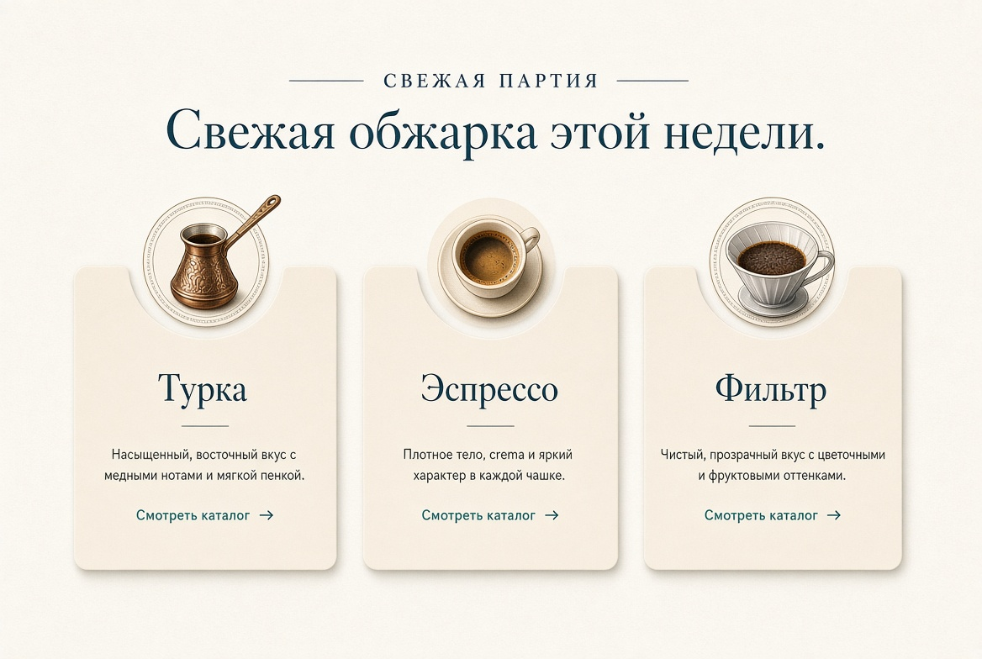
Круглый медальон в вогнутом вырезе карточки

Альтернатива — круг поверх карточки
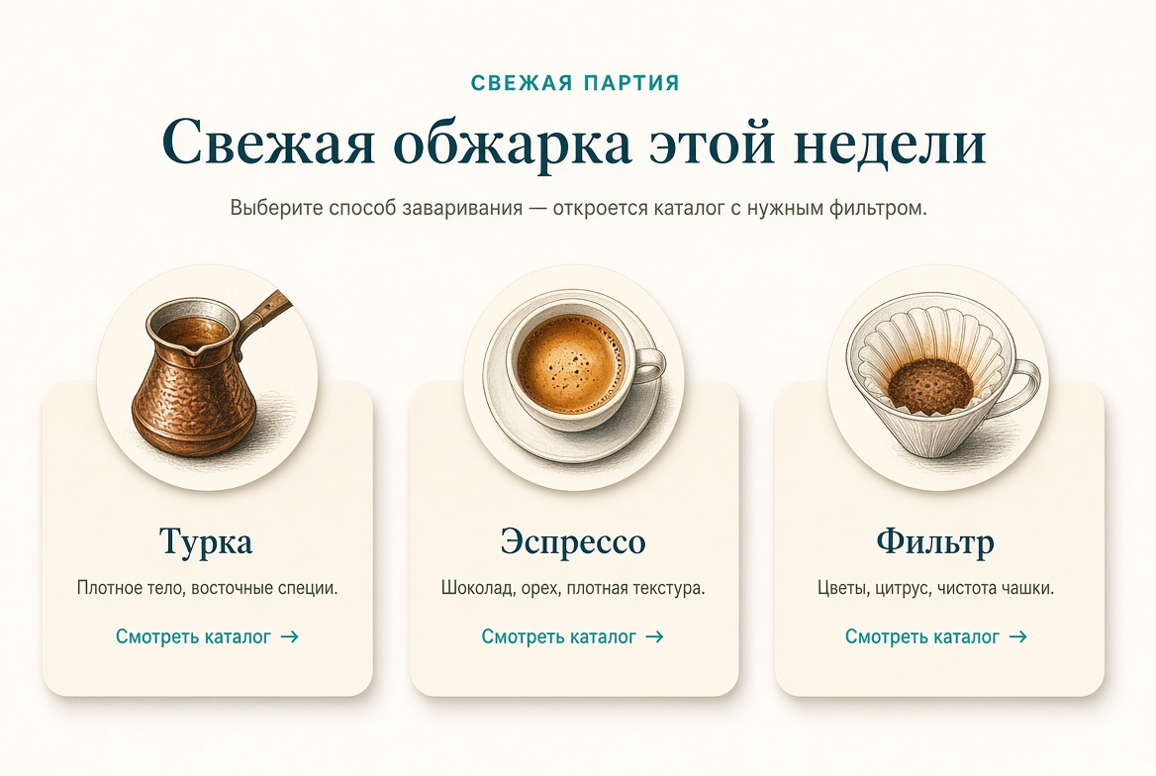
Проще в вёрстке: круг position absolute, карточка без clip-path

Mobile
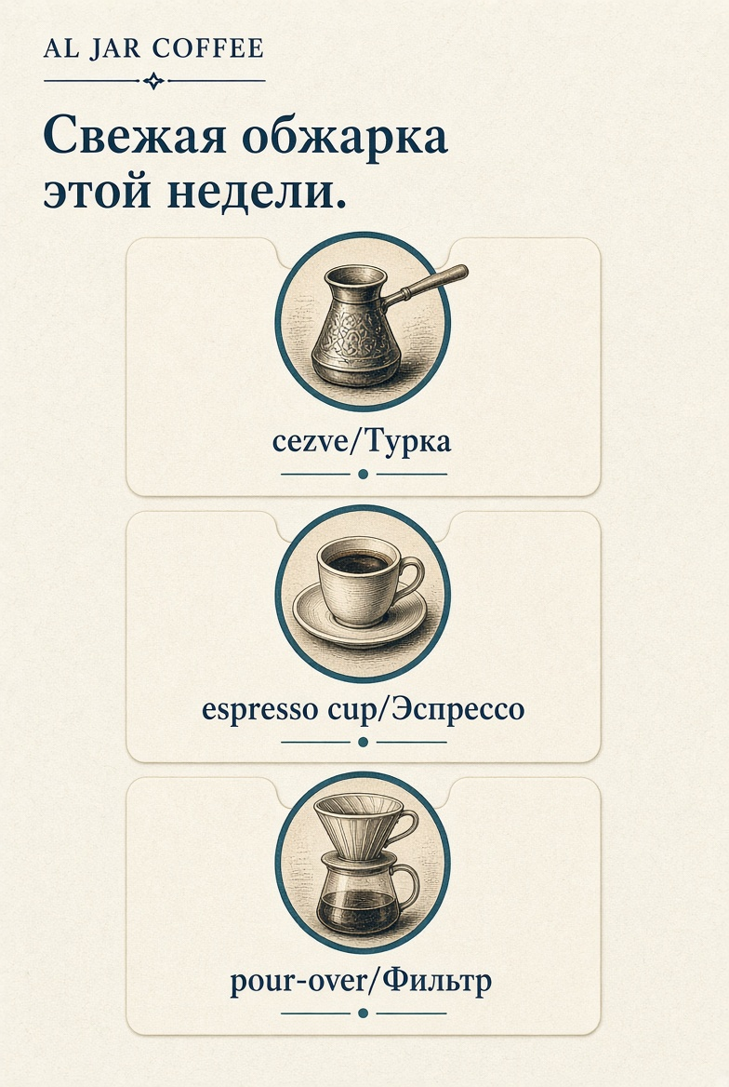
Карточки стопкой, тот же вырез сверху

Вёрстка
Карточка: фон Sand #F6EEE3, radius 20–24px, padding-top увеличен под круг.
Вырез: clip-path с окружностью сверху ИЛИ маска. Круг 120–160px, центр на верхней кромке.
Проще: не вырезать карточку, положить круг поверх с отрицательным margin-top.
Hover: карточка −2px, тень мягче. Вся карточка — ссылка.

